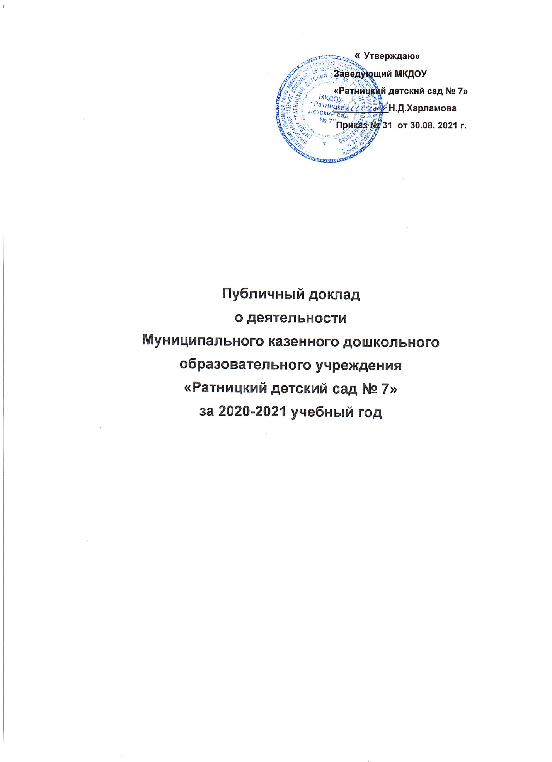

В Публичном докладе подводятся итоги и анализ работы за 2020-2021 учебный год.В нем рассказывается о работе детского сада, его успехах и проблемах; о воспитанниках, которые учатся строить свои отношения со взрослыми и сверстниками.
Целью деятельности МКДОУ «Ратницкий детский сад № 7» является позитивная социализация и всестороннее развитие ребёнка дошкольного возраста, в адекватных его возрасту различных видах деятельности, целостное развитие ребёнка, с учётом его физического и психического развития, индивидуальных возможностей, интересов и способностей; готовности к обучению в школе.
С деятельностью детских садов связана жизнь значительного числа граждан. В них идет образование и воспитание наших детей. Дошкольные учреждения являются наиболее массовыми и базовыми для всей сферы образования, поэтому мы в ДОУ стараемся использовать все имеющиеся возможности, чтобы вопросы семьи, ребенка, воспитание его полноценным гражданином своей страны стали приоритетными.
1. Общая характеристика учреждения
Полное наименование образовательного учреждения – Муниципальное казенное дошкольное образовательное учреждение «Ратницкий детский сад № 7»
Сокращенное наименование:МКДОУ «Ратницкий детский сад № 7»
Тип учреждения –дошкольное образовательное учреждение.
Организационно-правовая форма- муниципальное учреждение.
Юридический и фактический адрес: 155006, Ивановская область, Гаврилово- Посадский район, с.Ратницкое, дом 89
e-mail: ratdetsad7@yandex.ru
Телефон (факс): 8 (49355) 29-416.
Режим работы: 10,5 часовое пребывание детей с 7.30 до 18.00 ч., пятидневная рабочая неделя, выходные дни – суббота, воскресенье, праздничные дни.
На право ведения образовательной деятельности имеется лицензия, выданная Департаментом образования Ивановской области 17.08.2012 года № 878.
Устав ДОУ утвержден Управлением социальной сферы Администрации Гаврилово-Посадского муниципального района 15.05.2019 года № 43
Детский сад функционирует с 1977 года, расположен в одноэтажном типовом здании. Имеется центральное отопление, канализация, водоснабжение, водонагреватель на разновозрастной группе, пищеблоке.
Территория детского сада имеет зеленые насаждения, клумбы, газоны. На участке имеются малые игровые формы.
Вблизи дошкольного учреждения расположены: Ратницкая основная школа, Дом культуры, библиотека, почта.
2. Структура управления образовательным учреждением

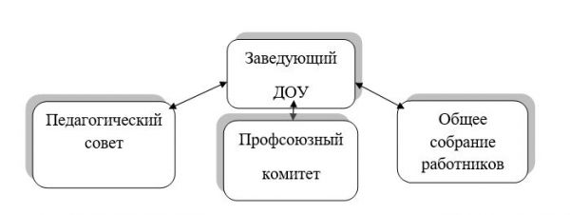
Управление ДОУ осуществляется на основе сочетания принципов единоначалия и коллегиальности, обеспечивающих государственно-общественный характер управления дошкольным образовательным учреждением. Управление детским садом осуществляют:
ü общее собрание работников ДОУ;
ü педагогический совет;
Деятельность коллегиальных органов регулируется уставом и нормативными локальными актами.
3. Структура и количество групп
В ДОУ на 01.09.2020 г. функционировала 1 группа. Списочный состав на 01.09.2020 года – 16 человек. Контингент воспитанников формируется в соответствии с их возрастом.
Разновозрастная группа
ВСЕГО 16 детей
4. Кадровое обеспечение
Кадровый потенциал ДОУ играет решающую роль в обеспечении качества образовательного процесса. В 2020-2021 учебном году воспитательно-образовательный процесс осуществляли 2 педагога. Педагоги имеют педагогическое образование.
ü Педагогов всего – 2
ü Высшее образование – 0
ü Средне - профессиональное образование – 2
Квалификационный уровень
ü Первая квалификационная категория – 1
ü Соответствие занимаемой должности – 1
5. Содержание образовательной деятельности
В ДОУ созданы необходимые условия для организации и проведения образовательного процесса, для развития всех видов деятельности ребенка. Организационно-методические условия способствуют решению следующих задач:
ü охрана жизни и укрепление здоровья воспитанников ДОУ;
ü личностное развитие воспитанников;
ü взаимодействие с семьями воспитанников.
Проектирование образовательного процесса в ДОУ строится с учётом требований ФГОС через интеграцию различных видов детской деятельности в рамках одной образовательной ситуации (тема недели). При взаимодействии педагогов с детьми учитываются возрастные и психологические особенности воспитанников, интересы и потребности детей, поощрение детской инициативы и самостоятельности.
Образовательный процесс в детском саду регламентируется программой развития, образовательной программой дошкольного образования, годовым планом работы, расписанием НОД.
Цель программы: Позитивная социализация и всестороннее развитие ребёнка дошкольного возраста, в адекватных его возрасту различных видах деятельности, целостное развитие ребёнка, с учётом его физического и психического развития, индивидуальных возможностей, интересов и способностей; готовности к обучению в школе.
Задачи:
ü Охрана жизни и укрепления физического и психического здоровья детей, в том числе их эмоционального благополучия.
ü Обеспечение равных возможностей для полноценного развития каждого ребёнка в период дошкольного детства независимо от пола, места проживания, нации, языка, социального статуса, психофизиологических и других особенностей (в том числе с ограниченными возможностями здоровья).
ü Обеспечение преемственности цели и задач содержания образования, реализуемых в рамках программы.
ü Создание благоприятных условий развития детей в соответствии с их возрастными и индивидуальными особенностями и склонностями развитие способностей и творческого потенциала каждого ребёнка как субъекта отношений с самим собой, с другими, со взрослыми и миром.
Парциальные программы, используемые в воспитательно-образовательном процессе ДОУ:
ü «Формирование начал экологической культуры дошкольников» С.Н. Николаевой, направленной на формирование у ребенка осознанно - правильного отношения к природным явлениям и объектам, которые окружают его, и с которыми он знакомится в дошкольном детстве.
ü Программа «Основы безопасности детей дошкольного возраста»(Р.Б. Стёркина, О.Л. Князева, Н.Н. Авдеева) программа предполагает решение важнейшей социально-педагогической задачи - воспитания у ребенка навыков адекватного поведения в различных неожиданных ситуациях.
В рамках педагогической диагностики (мониторинга) проведена оценка индивидуального развития детей. Мониторинг – не отменен, поменялось отношение к нему. Это инструмент педагога, не подлежит контролю, не является основанием при решении вопроса о педагогической аттестации. Мониторинг является основой для создания необходимых условий для развития дошкольников; должен помогать педагогу в выстраивании индивидуальной траектории развития ребенка и оптимизации работы с группой детей. По итогам учебного года ситуация такова:
ü высокий уровень – 36%;
ü средний уровень – 64%;
ü низкий уровень – 0%
Высокие и средние результаты показателей интегративного качества «овладевшие необходимыми умениями и навыками» являются показателями успешной образовательной работы педагогов. Причинами низкого уровня усвоения программы некоторых детей являются:
ü часто болеющие дети;
ü нерегулярное посещение детьми по различным причинам ДОУ;
ü недостаточная индивидуальная работа с детьми;
ü педагогическая некомпетентность некоторых семей воспитанников.
Социальные партнеры Учреждения
Детский сад сотрудничает с Муниципальной общеобразовательной школой с. Ратницкое, с районным Домом Культуры, Центром русского народного творчества, библиотекой, с Ратницким Домом Культуры.
6. Организация предметной образовательной среды
и материальное обеспечение
Предметная среда, создаваемая в ДОУ в соответствии с требованиями ФГОС ДО и с учетом образовательной программы дошкольного образования, обеспечивает возможность педагогам эффективно развивать индивидуальность каждого ребенка с учетом его склонностей, интересов, уровня активности.
Образовательная среда создана с учетом возрастных возможностей детей, индивидуальных особенностей воспитанников и конструируется таким образом, чтобы в течение дня каждый ребенок мог найти для себя увлекательное занятие. В группе созданы условия для самостоятельной, художественной, творческой, театрализованной, двигательной деятельности, оборудованы «уголки», в которых размещен познавательный и игровой материал в соответствии с возрастом детей.
Пространство группы организовано в виде разграниченных центров, оснащенных достаточным количеством развивающих материалов: книги, игрушки, материалы для творчества, дидактические игры, игры по ознакомлению дошкольников с правилами дорожного движения, материал для свободной творческой, познавательно-исследовательской деятельности.
В группе созданы условия для самостоятельного активного и целенаправленного действия воспитанников во всех видах деятельности. Работа по совершенствованию развивающей среды в учреждении проводится в соответствии с перспективным планом развития по всем возрастным подгруппам.
В группе выделяются рабочая зона, зона для спокойной деятельности, зона для деятельности, связанной с активным движением, возведением игровых построек.
Расположение мебели, игрового материала отвечает требованиям техники безопасности, санитарно – гигиеническим нормам, физиологии детей, принципам функционального комфорта.
Для достижения полноты и качества использования практических знаний в образовательной деятельности, в дошкольном учреждении создана система информационного обеспечения.
Имеются:
ü персональный компьютер – 1 шт.
ü музыкальный центр – 1 шт.
ü локальная сеть с доступом в интернет.
ü принтер – 1 шт.
ü ноутбук – 1 шт.
ü кинотеатр – 1 шт.
В своей практике педагоги активно используют компьютерные презентации для ознакомления детей с правилами дорожного движения, народными промыслами, проведения поисково-экспериментальной деятельности, ознакомления с произведениями музыкального искусства и др. Чередование демонстрации теоретического материала и беседы с детьми помогают добиться поставленных целей. Активное пользование Интернетом дает возможность воспитателям принимать участие с детьми в заочных конкурсах детского художественного творчества различного уровня (международные, всероссийские, региональные).
Медицинское обслуживание осуществляется на основании договора с ОБУЗ «Гаврилово-Посадская центральная районная больница». В соответствии с положениями данного договора, проводятся плановые периодические медицинские осмотры детей, посещающих ДОУ, вакцинация.
Характеристика территории ДОУ
Зона игровой территории детского сада включает в себя групповую площадку. На игровой площадке установлено игровое оборудование, песочница, которая на ночь их закрывают крышкой. Весной в песочнице проведена полная смена песка. Ежегодно проводится декоративная обрезка деревьев и кустарника.
Организация питания
Поставка продуктов осуществляется на договорной основе, качество поступающих продуктов хорошее, вся продукция поступает с сопроводительными документами. В детском саду имеется вся необходимая документация по питанию, которая ведется по установленной форме, заполняется своевременно. Технология приготовления блюд строго соблюдается. На информационном стенде для родителей ежедневно вывешивается меню.Питание воспитанников организуется за счет родительских средств. С целью оптимизации закупки продуктов питания в 2020-2021 учебном году заключены договора с предприятиями: ООО «Богатырь», ИП Якимов А.В.. Ежедневно проводится бракераж готовой и сырой продукции.
Важнейшим условием правильной организации питания детей является строгое соблюдение санитарно-гигиенических требований к пищеблоку и процессу приготовления и хранения пищи. В целях профилактики пищевых отравлений и острых кишечных заболеваний работники пищеблока строго соблюдают установленные требования к технологической обработке продуктов, правил личной гигиены, профилактическим прививкам. Результатом является отсутствие зафиксированных случаев отравления и инфекционных заболеваний детей в течение 2020-2021 учебного года.
В правильной организации питания детей большое значение имеет создание благоприятной и эмоциональной и окружающей обстановке в группе. В группах соблюдаются гигиенические и эстетические требования сервировки стола. Воспитатели приучают детей к культуре принятия пищи, формируя культурно-гигиенические требования.
Обеспечение безопасности
Основным нормативно-правовым актом, содержащим положение об обеспечение безопасности участников образовательного процесса, является закон РФ «Об образовании в Российской Федерации».
Среда обеспечивает функциональную надежность, психологическую комфортность и безопасность. Все помещения ДОУ изолированы и функционируют по назначению. Все оборудование безопасно и имеет соответствующие сертификаты, подтверждающие безопасность материалов и оборудования. Расположение мебели, игрового материала отвечает требованиям техники безопасности, санитарно-гигиеническим нормам, физиологии детей, принципам функционального комфорта. В оборудовании групповых комнат, помимо столов, стульев, входят шкафы для игрушек, полки для книг, скамейки и другие предметы. Все они устойчивые, безопасны в употреблении, удобны для самостоятельного пользования детьми. Дидактический материал, пособия и игрушки, подобранные в соответствии с возрастом группы. Для отработки правильного поведения во время чрезвычайных ситуаций сотрудники и воспитанники участвуют в тренировочных плановых мероприятиях. Вопросы безопасности регулярно обсуждаются с детьми с целью формирования у них сознательного и ответственного отношения к вопросам личной безопасности и безопасности окружающих.
Территория ДОУ освещена, подъездные пути закрыты, имеет ограждение по всему периметру, на ней имеются оборудованная прогулочная площадка, спортивная площадка, разбиты цветники, есть хозяйственная территория.
Дошкольное учреждение оборудовано следующими системами безопасности:
- автоматическая пожарная сигнализация с выводом на пульт 01;
- кнопка «тревожной сигнализации»;
- система оповещения людей о пожаре;
- организация охраны сторожем в ночное время и дежурным – в дневное.
В течение 2020-2021 учебного года поддерживались в состоянии постоянной готовности первичные средства пожаротушения: огнетушители и т.д.
В детском саду разработан паспорт безопасности (антитеррористической защищённости) и паспорт дорожной безопасности. В МКДОУ установлен противопожарный режим.
Главной целью по охране труда в детском саду является создание и обеспечение здоровых и безопасных условий труда, специальную оценку условий труда.
За отчетный период несчастных случаев на производстве, в том числе детского травматизма не зарегистрировано.
Финансовые ресурсы ДОУ и их использование
Источниками формирования финансовых ресурсов Учреждения являются бюджетные средства – это финансы, выделяемые из муниципального бюджета. Распределение всех финансовых средств детского сада в начале календарного года осуществляется согласно смете расходов ДОУ. В учреждении соблюдается исполнительная и финансовая дисциплина.
Детский сад получает бюджетное нормативное финансирование, которое распределяется следующим образом:
- заработная плата сотрудников,
- услуги связи,
- транспортные услуги,
- коммунальные услуги,
- услуги по содержанию имущества,
- питание,
- прочие услуги.
С января месяца 2020 года родительская плата составила 1585 рублей. С 01 февраля 2021 года родительская плата повысилась незначительнои состав ла 1648 рублей В том числе освобождены от платы за содержание ребёнка в детском саду в размере 50% - 4 семьи.
7. Перспективы развития учреждения
Анализ деятельности МКДОУ «Ратницкий детский сад № 7» за 2020-2021 учебный год показал, что результаты работы коллектива удовлетворительные, основные направление деятельности являются выполненным.
В следующем учебном году необходимо продолжать работу по ликвидации профессиональных затруднений в организации образовательной деятельности и планирования работы в соответствии с ФГОС ДО через организацию разнообразных мероприятий по повышению профессиональной компетентности.
Перспективы и планы развития.
ü Изучение нормативных федеральных документов по дошкольному образованию.
ü Обеспечение условий безопасного и комфортного пребывания детей в дошкольном учреждении. Приобщение детей к ценностям здорового образа жизни и к общечеловеческим ценностям.
ü Дальнейшее использование эффективных форм взаимодействия с родителями.
ü Повышение профессиональной компетентности педагогов в процессе овладения современными педагогическими технологиями, популяризация передового опыта.

